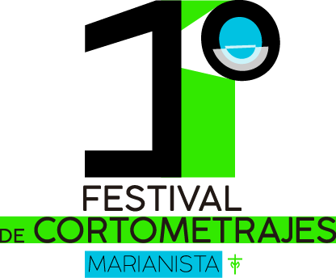

AUTORIZACIÓN DE USO

Nombre Completo

-
R.U. N

Autorizo al Colegio Santa María de la Cordillera a exhibir, utilizar y reproducir mi trabajo audiovisual en el marco del Festival de Cortometraje Marianista y en instancias posteriores, entendiéndose por estas: difusión en redes sociales, presentaciones en colegios y actividades educativas, siempre que su objetivo sea pedagógico.

________________________________________
Firma del apoderado

Octubre 2018

